Основная общеобразовательная программа дошкольного образования с этнокультурным компонентом
(Национально-региональный аспект воспитания дошкольников по эколого-краеведческой программе «Любимый край - родной Ямал)

Заместитель заведующей по воспитательно-методической работе
МБДОУ "Детский сад №8 "Теремок" г.Салехарда Е.Ю. Хорькова

Есть у каждой судьбы человеческой тропка своя,
У народа у каждого - длинная повесть своя,
Звёздным знаком отдельным отмечена каждая жизнь,
Разыскать этот знак - словно к счастью ключи подобрать.
Л.В. Лапсуй

Обновление содержания воспитательно-образовательного процесса, реализация основных задач в настоящее время требует четкого определения программ, педагогических технологий, методических пособий.
С 2002 учебного года педагогический коллектив МБДОУ Детский сад № 8 "Теремок" занимался экспериментальной деятельностью теме: "Разработка интегрированной программы воспитания и образования по ознакомлению с историей и культурой родного края детей от 3 до 7 лет". Были изучены: литература энциклопедического содержания, труды местных авторов, неравнодушных к проблемам коренных народов Севера, некоторые пособия дошкольной педагогики по ознакомлению детей с родным краем.
Обобщив опыт работы по экологии и краеведению за несколько лет экспериментальной деятельности - была создана эколого-краеведческая программа МДОУ Детский сад № 8 "Теремок" "Любимый край - родной Ямал" (2003 - 2007 год, программа утверждена приказом Управления образования Администрации МО г. Салехард № 416-о от 11 июня 2003 года). Эта программа - результат творческого поиска педагогического коллектива МДОУ Детский сад № 8 "Теремок" г. Салехарда, создана с целью ознакомления дошкольников с природными богатствами Ямала, культурой, бытом и традициями коренных, малочисленных народов Севера.
В результате реализации любой комплексной программы уровень воспитанности и образованности дошкольника должен соответствовать современным требованиям дошкольного воспитания и образования, но очевиден и тот факт, что из целостной системы выпадает огромный пласт, связанный с культурой и историей отдельно взятого региона.
Актуальность данной программы: действующие в настоящее время программы дошкольного воспитания и обучения, в которых ставятся общие для системы образования цели и задачи, не в состоянии учесть региональные особенности всей обширной территории Российской Федерации. Предполагается, что в результате реализации любой комплексной программы уровень воспитанности и образованности дошкольника должен соответствовать современным требованиям дошкольного воспитания и образования, но очевиден и тот факт, что из целостной системы выпадает огромный пласт, связанный с культурой и историей отдельно взятого региона.
Поэтому данная программа разработана с целью ознакомления дошкольников с природными богатствами Ямала, культурой, бытом и традициями коренных, малочисленных народов Севера.
Основной целью программы «Любимый край – родной Ямал» является воспитание и развитие подрастающего поколения экологически грамотных людей, для которых забота о чистоте Земли, охране природы и о сохранении духовных ценностей народа станет жизненной потребностью.
Исходя из вышесказанного, образовательные и воспитательные задачи программы состоят в следующем:
• формирование гражданской позиции детей;
• воспитание чувства патриотизма и интернациональной толерантности;
• способствование формирования в познавательной и эмоциональной сфере сознания детей образного представления о неповторимости и своеобразии родного края, его истории, национальном характере, культуре, о достопримечательностях современного края;
• развитие душевных качеств, определяемых словом «нравственность», формирование общекультурных умений и навыков, способности и склонности к общению, уважительное отношение к личности и окружающему миру;
• развитие потребности в творчестве, так как именно творческое созидание наряду с потребностью к познанию служат основой развития личности.
Эколого-краеведческая программа «Любимый край – родной Ямал» - это составляющая часть основной общеобразовательной программы дошкольного образования «Дошколёнок», что в свою очередь позволяет интегрировать комплексную «Программу воспитания и обучения в детском саду» под редакцией М.А. Васильевой, В.В. Гербовой, Т.С. Комаровой, программу «Развитие» Л.А. Венгера с культурными, природными, историческими особенностями Ямало-Ненецкого автономного округа, в таких образовательных областях, как «Чтение художественной литературы» (ознакомление с художественной литературой), «Физическая культура», «Музыка», «Художественное творчество» (изобразительная деятельность, в которую входят лепка, рисование, аппликация), «Социализация». Разработано перспективно-тематическое планирование для ознакомления детей старшего дошкольного возраста с бытом и культурой народов Севера по образовательным областям.
Учитывая возрастные особенности детей от 3 до 7 лет, весь программный материал распределён на четыре года обучения и включает такие разделы, как:
- животный мир тундры;
- растительный мир тундры;
- история города Салехарда;
- география полуострова Ямал;
- быт, культура и искусство народов Севера;
- экологические знания.
Весь материал программы положен в основу:
- непосредственно образовательной деятельности (интегрированная образовательная деятельность, образовательной деятельности по ознакомлению с историей города и края);
- тематических экскурсий, целевых прогулок;
- досуговой работы (вечера развлечений, кружковая работа).
Создание развивающей среды, способствующей развитию личности ребёнка на основе народной культуры с опорой на краеведческий материал (мини-музеи русского (национального) быта, предметы декоративно-прикладного искусства, фольклор, музыка и др.)
Для реализации национально-регионального аспекта, в МБДОУ организуются и проводятся следующие ежегодные мероприятия:
- конкурс «Организация развивающей среды»;
- «Неделя Здоровья»;
- «Экологическая Неделя», в рамках которой проходят музыкально-спортивные вечера развлечений, посвященные дню рождения ЯНАО «Тундра зовёт!»;
- экскурсии, встречи с интересными людьми.
Полученные детьми знания воплощаются в совместных с родителями праздниках и развлечениях.
Кроме того, педагогический коллектив регулярно принимает участие в конкурсах и мероприятиях, различного уровня организации, освещает свою деятельность в СМИ.
Так в 2011 году в конкурсе проектов и программ, направленных на реализацию мероприятий окружной долгосрочной целевой программы «Развитие системы образования ЯНАО на 2011-2015 годы» в 2012 году, стали победителями в номинации «Основная общеобразовательная программа дошкольного образования с этнокультурным компонентом» (денежное поощрение, приказ ДО ЯНАО №2029 от 08 декабря 2011г, приказ № 1060 – о от 30 декабря 2011 г.).
Одной из основных задач воспитания, стоящих на современном этапе перед ДОУ, является воспитание любви к родному краю, чувства гордости за Родину. Особое значение при этом имеет ознакомление с народным творчеством, языком и культурой.
Таким образом, эколого-краеведческая программа «Любимый край – родной Ямал» помогает развивать у дошкольников все стороны личности, формирует основу социально-адаптивного поведения и патриотического воспитания, развивает навыки межличностного общения с людьми различных национальностей, уважительного отношения к истории и культуре других этносов, передаёт ребёнку знания поколений, приобщает его к культуре своего края, народа, к народным идеалам и искусству, системе нравственных ценностей, сохраняет связь времён и поколений.
В будущем нам хотелось бы реализовать следующее:
- Создание и реализация системы тесного сотрудничества с МВК им.И.С. Шемановского, с социумом (экскурсионное направление);
- Проведение экскурсий на территории г.Салехарда и за его пределами;
- Издание статей, публикаций по данной программе, выпуск сборника конспектов образовательной деятельности;
- Обобщение педагогического опыта по данной программе.

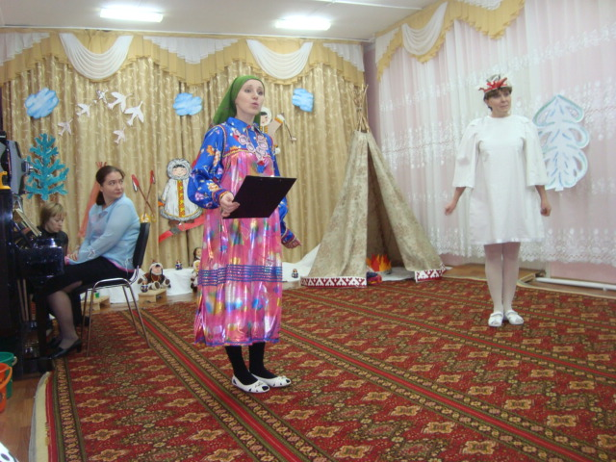

Праздник «День Матери», театрализация ненецкой сказки «Кукушка»

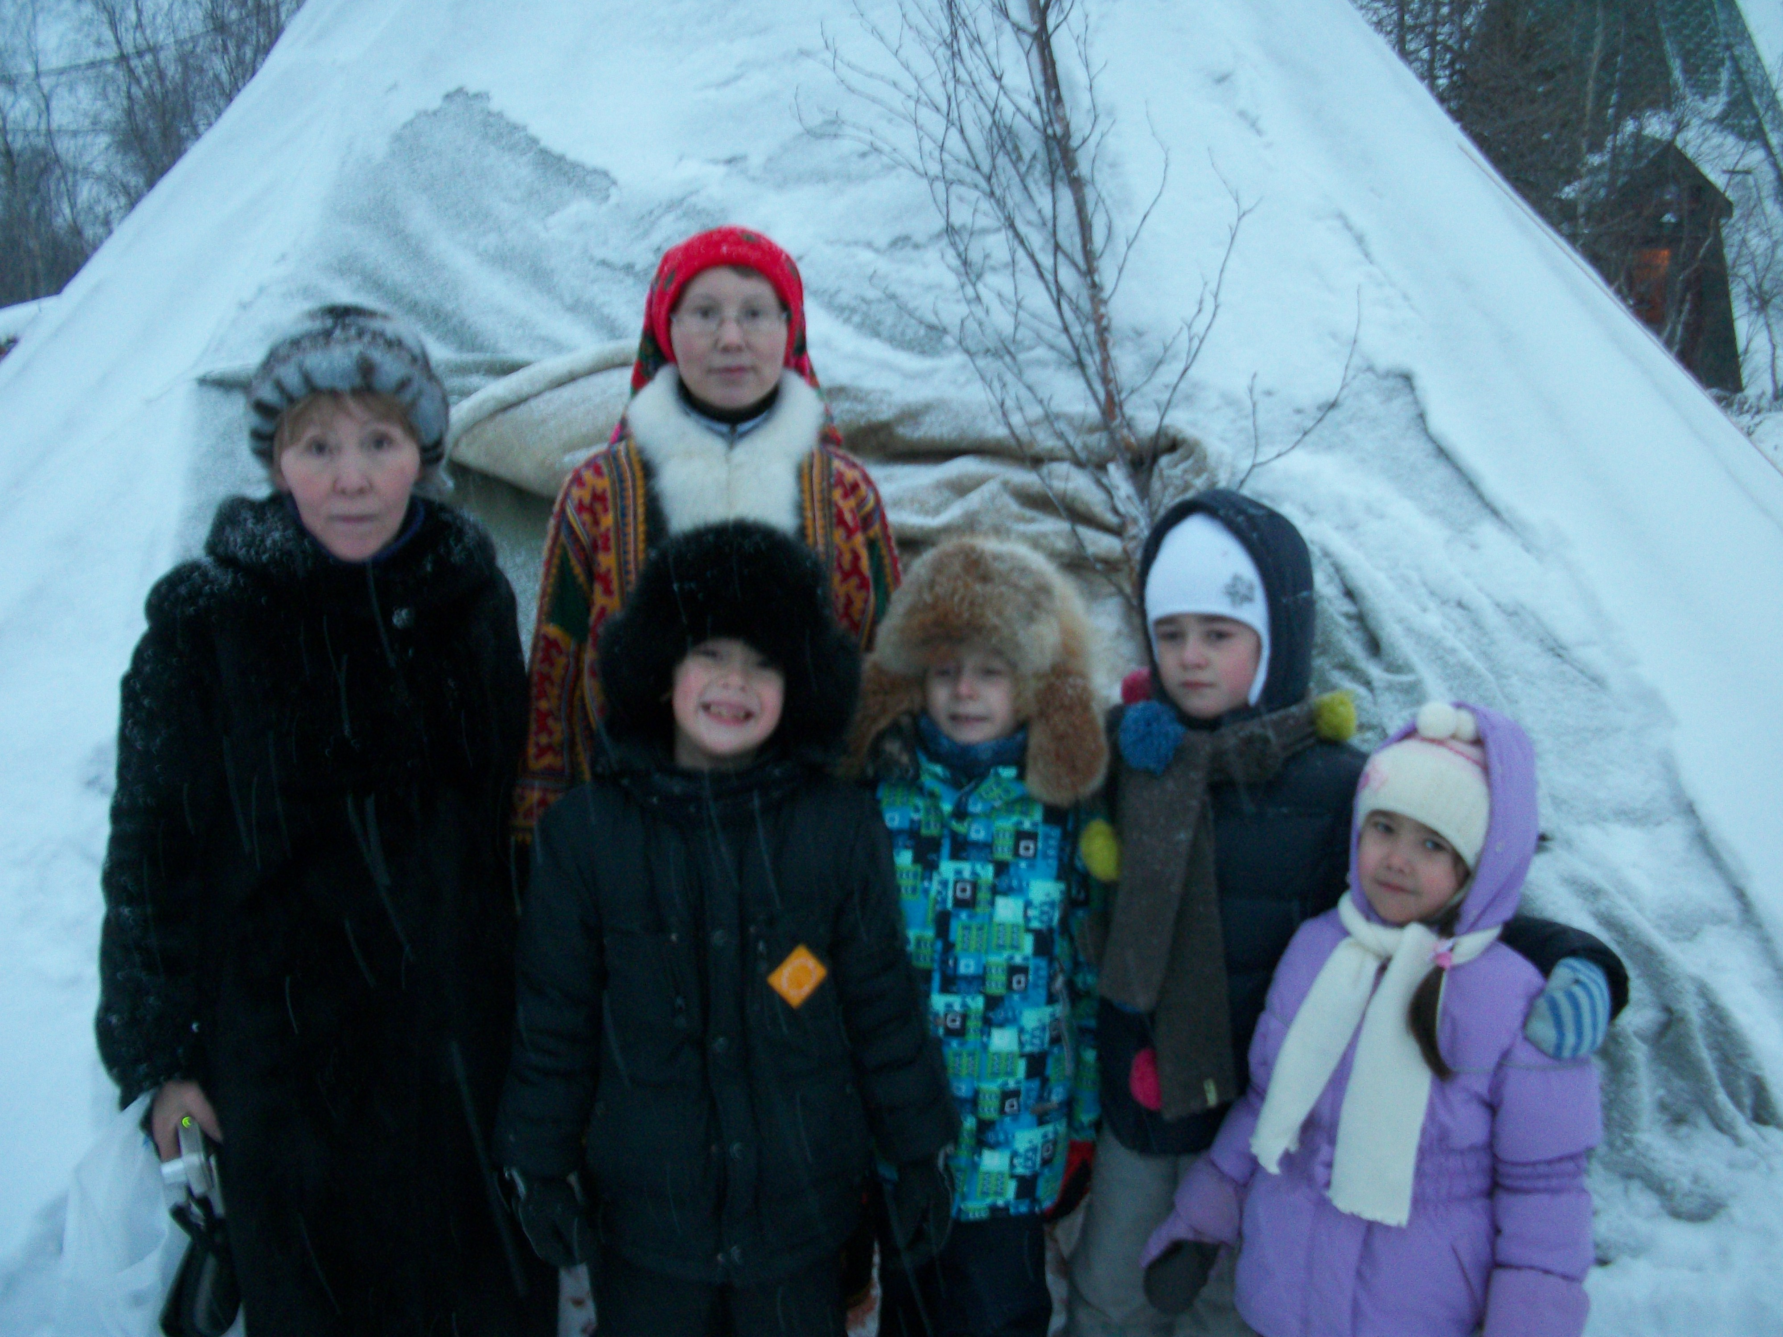
Экскурсия в природно-этнографический комплекс п.Горнокнязевск

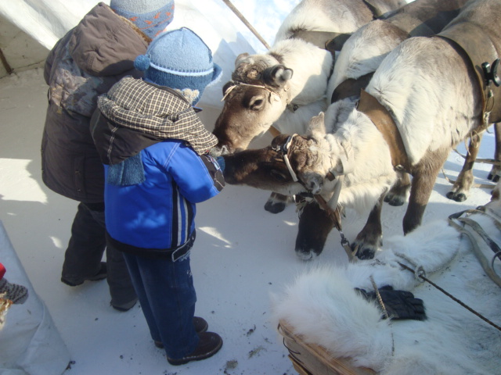

Литература
1. Федеральные государственные требования к структуре основной общеобразовательной программы дошкольного образования (приказ Минобрнауки РФ №655 от 23.11.2009 года)
2. Методические рекомендации МИОО и МГППУ к составлению Образовательной программы дошкольного образовательного учреждения
3. Гризик Т. О федеральных государственных требованиях к структуре основной общеобразовательной программы дошкольного образования. //Дошкольное воспитание// 2010. № 5
4. Скоролупова О., Федина Н. Образовательные области основной общеобразовательной программы дошкольного образования. //Дошкольное воспитание// 2010. № 7

5. Основная общеобразовательная программа МБДОУ "Детский сад №8 "Теремок" с этнокультурным компонентом (приказ заведующего МБДОУ № 8 № 82-о от 18.10.2010 года)

